# Bài 22: Bảo quản và chế biến sản phẩm thuỷ sản sản

**Giải Công nghệ 12 Bài 22: Bảo quản và chế biến sản phẩm thuỷ sản sản**  
**Mở đầu trang 108 Công nghệ 12**: Vì sao cần phải bảo quản, chế biến sản phẩm thủy sản (Hình 22.1)? Gia đình, địa phương em thường bảo quản, chế biến sản phẩm thủy sản bằng những phương pháp nào?  
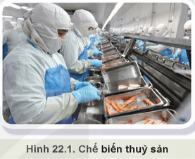  
**Lời giải:**  
- Cần phải bảo quản, chế biến sản phẩm thủy sản vì:  
+ Giúp hạn chế hao hụt về số lượng và chất lượng sản phẩm.  
+ Giúp kéo dài thời gian sử dụng sản phẩm, tạo điều kiện thuận lợi cho việc vận chuyển, tiêu thụ và xuất khẩu  
+ Giúp giảm khối lượng và thể tích sản phẩm, tạo điều kiện thuận lợi cho việc vận chuyển.  
 - Gia đình, địa phương em thường bảo quản, chế biến sản phẩm thủy sản bằng phương pháp là:   
+ Bảo quản lạnh  
+ Ướp muối thủy sản  
**I. Phương pháp bảo quản thủy sản**  
**Khám phá trang 109 Công nghệ 12**: Trình bày biện pháp bảo quản lạnh một số sản phẩm thủy sản phổ biến ở gia đình địa phương em.  
**Lời giải:**  
Biện pháp bảo quản lạnh một số sản phẩm thủy sản phổ biến ở gia đình địa phương em:   
- Bảo quản lạnh  
- Làm khô thủy sản  
- Ướp muối thủy sản  
- Làm lạnh nhanh  
- Bảo quản bằng đá lạnh  
**Khám phá trang 109 Công nghệ 12**: Mô tả các bước quản lý một loài thủy sản bằng phương pháp làm khô đang được áp dụng ở gia đình, địa phương em.  
**Lời giải:**  
Các bước quản lý cá lóc bằng phương pháp làm khô đang được áp dụng ở gia đình, địa phương em  
  
  
  
  
**Quy trình**  
  
  
**Mô tả**  
  
  
  
  
Sơ chế  
  
  
+ Rửa sạch cá lóc bằng nước muối pha loãng.  
+ Loại bỏ nội tạng, mang và vây cá.  
+ Cắt cá thành từng khúc dày khoảng 3-4 cm.  
+ Ướp cá với muối, đường, tiêu, hoặc các loại gia vị khác trong khoảng 30 phút.  
  
  
  
  
Phơi khô  
  
  
+ Phơi cá lóc dưới nắng to trong khoảng 2-3 ngày.  
+ Lật cá thường xuyên để đảm bảo cá khô đều.  
+ Che đậy cá vào ban đêm để tránh sương muối.  
  
  
  
  
Bảo quản  
  
  
+ Cho cá khô vào túi ni lông hoặc hộp nhựa kín.  
+ Bảo quản cá khô ở nơi khô ráo, thoáng mát.  
+ Tránh để cá khô tiếp xúc trực tiếp với ánh nắng mặt trời.  
  
  
  
  
**Khám phá trang 110 Công nghệ 12**: Quan sát Hình 22.4 và mô tả các bước bảo quản cá ngừ đại dương bằng công nghệ nano UFB.  
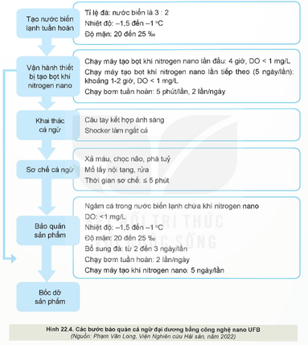  
**Lời giải:**  
Mô tả các bước bảo quản cá ngừ đại dương bằng công nghệ nano UFB:  
  
  
  
  
**Quy trình**  
  
  
**Mô tả**  
  
  
  
  
Tạo nước biển lạnh tuần hoàn  
  
  
+ Tỉ lệ đá: nước biển là 3:2  
+ Tạo nước biển lanh tuần hoàn  
+ Nhiệt độ: -1,5 đến -1°C Độ mặn: 20 đến 25%  
  
  
  
  
Vận hành thiết bị tạo bọt khí nitrogen nano  
  
  
+ Chạy máy tạo bọt khi nitrogen nano lần đầu: 4 giờ, DO <1 mg/L   
+ Chạy máy tạo bọt khi nitrogen nano lần tiếp theo (5 ngày/lần): khoảng 1-2 giờ, DO < 1 mg/L  
+ Chạy bơm tuần hoàn 5 phút/lần, 2 lần/ngày  
  
  
  
  
Khai thác cá ngừ  
  
  
+ Câu tay kết hợp ánh sáng   
+ Shocker làm ngất cá  
  
  
  
  
Sơ chế cá ngừ  
  
  
+ Xả màu chọc não, phả tuý   
+ Mổ lấy nội tạng, rửa   
+ Thời gian sơ chế ít hơn 5 phút  
  
  
  
  
Bảo quản sản phẩm  
  
  
+ Ngâm cả trong nước biển lạnh chứa khi nitrogen nano DO: <1 mg/L  
+ Nhiệt độ: -1,5 den-1°C  
+ Đô mặn: 20 đến 25%  
+ Bổ sung đá: từ 2 đến 3 ngày/lần  
+ Chay bơm tuần hoàn: 2 lần/ngày  
+ Chạy máy tạo khi nitrogen nano: 5 ngày/lần  
  
  
  
  
Bốc dỡ sản phẩm.  
  
  
  
  
**II. Phương pháp chế biến thủy sản**  
**Khám phá trang 112 Công nghệ 12**: Quan sát Hình 22.8 và mô tả các bước làm nước mắm truyền thống từ cá  
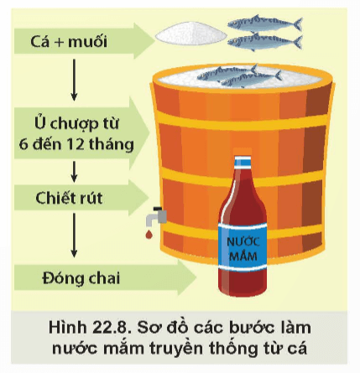  
**Lời giải:**  
Các bước làm nước mắm truyền thống từ cá:  
  
  
  
  
**Quy trình**  
  
  
**Mô tả**  
  
  
  
  
Chuẩn bị nguyên liệu  
  
  
- Cá cơm tươi sống, không bị trầy xước, xây xát.  
- Muối hạt trắng, to, đều hạt.  
- Thùng gỗ bời lời để ủ chượp  
  
  
  
  
Trộn cá và muối  
  
  
- Tỷ lệ cá và muối thường là 3:1.  
- Rải một lớp muối xuống đáy thùng.  
- Cho một lớp cá lên trên, tiếp tục rải muối lên trên cá.  
- Lặp lại các lớp cá và muối cho đến khi đầy thùng.  
- Dùng gỗ nén chặt cá và muối.  
  
  
  
  
Ủ chượp  
  
  
- Ủ chượp trong khoảng 12-18 tháng.  
- Trong quá trình ủ chượp, cần đảo chượp 2-3 lần để giúp cá lên men đều.  
  
  
  
  
Chắt nước mắm  
  
  
- Sau khi ủ chượp đủ thời gian, dùng dụng cụ để chắt lấy nước mắm.  
- Lọc nước mắm qua nhiều lớp vải để loại bỏ cặn.  
  
  
  
  
Đóng chai và bảo quản  
  
  
- Cho nước mắm vào chai thủy tinh.  
- Bảo quản nước mắm ở nơi khô ráo.  
  
  
  
  
   
**Khám phá trang 112 Công nghệ 12**: Quan sát hình 22.9 và mô tả các bước làm tôm chua  
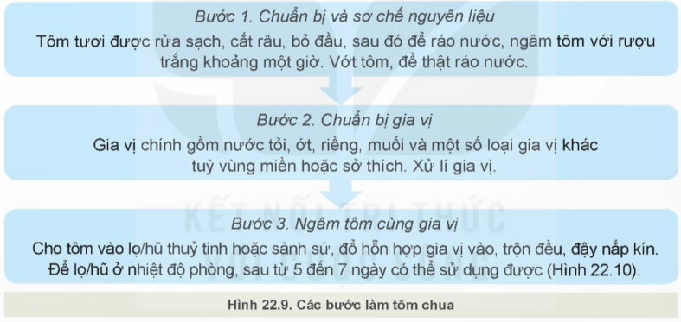  
**Lời giải:**  
Mô tả các bước làm tôm chua:  
  
  
  
  
**Quy trình**  
  
  
**Mô tả**  
  
  
  
  
Bước 1. Chuẩn bị và sơ chế nguyên liệu  
  
  
Tôm tươi được rửa sạch, cắt râu, bỏ đầu, sau đó để ráo nước, ngâm tôm với rượu trắng khoảng một giờ. Vớt tôm, để thật ráo nước.  
  
  
  
  
Bước 2. Chuẩn bị gia vị  
  
  
Gia vị chính gồm nước tỏi, ớt, riềng, muối và một số loại gia vị khác tuy vùng miền hoặc sở thích. Xử lí gia vị.  
  
  
  
  
Bước 3. Ngâm tôm cùng gia vị  
  
  
Cho tôm vào lọ hũ thuỷ tinh hoặc sành sứ, đồ hỗn hợp gia vị vào, trộn đều, đậy nắp kín. Để lạ thủ ở nhiệt độ phòng, sau từ 5 đến 7 ngày có thể sử dụng được   
  
  
  
  
**Vận dụng**  
**Vận dụng trang 116 Công nghệ 12**: Thực hiện bảo quản hoặc chế biến một sản phẩm thủy sản phù hợp với thực tiễn địa phương em.  
**Lời giải:**  
Chế biến món tôm chua :  
  
  
  
  
**Quy trình**  
  
  
**Mô tả**  
  
  
  
  
Bước 1. Chuẩn bị và sơ chế nguyên liệu  
  
  
Tôm tươi được rửa sạch, cắt râu, bỏ đầu, sau đó để ráo nước, ngâm tôm với rượu trắng khoảng một giờ. Vớt tôm, để thật ráo nước.  
  
  
  
  
Bước 2. Chuẩn bị gia vị  
  
  
Gia vị chính gồm nước tỏi, ớt, riềng, muối và một số loại gia vị khác tuy vùng miền hoặc sở thích. Xử lí gia vị.  
  
  
  
  
Bước 3. Ngâm tôm cùng gia vị  
  
  
Cho tôm vào lọ hũ thuỷ tinh hoặc sành sứ, đồ hỗn hợp gia vị vào, trộn đều, đậy nắp kín. Để lạ thủ ở nhiệt độ phòng, sau từ 5 đến 7 ngày có thể sử dụng được